**Câu 1.** Trong quá trình phát sinh sự sống trên trái đất, mỗi nhận định sau là đúng hay sai?

**a.** Quá trình tiến hóa của sự sống trên trái đất có thể chia thành ba giai đoạn: Tiến hóa hóa học, tiến hóa tiền sinh học và tiến hóa sinh học. ( Biết)

**b.** Chọn lọc tự nhiên chỉ tác động vào giai đoạn tiến hóa tiền sinh học và tiến hóa sinh học. ( Hiểu)

**c.** Nguồn năng lượng tham gia vào giai đoạn tiến hóa hóa học là nguồn năng lượng tự nhiên và năng lượng sinh học. ( Hiểu)

**d.** Sau khi tế bào sơ khai được hình thành, thì quá trình tiến hóa sinh học được tiếp diễn. (Biết)

**\* Đáp án:**

a. Đúng.

b. Sai.

c. Sai.

d. Đúng.

**\* Hướng dẫn giải:**

b- sai, vì chọn lọc tự nhiên tác động vào giai đoạn tiến hóa hóa học, tiền sinh học và sinh học.

c– sai vì trong giai đoạn tiến hóa hóa học thì năng lượng sinh học chưa hình thành,

**Câu 2.** Quan sát thông tin về cây phát sinh chủng loại của bộ Ăn thịt trong Hình 11.3 và cho biết các vị trí (1) - (4) tương ứng với bậc phân loại nào. Mỗi phát biểu sau là đúng hay sai?

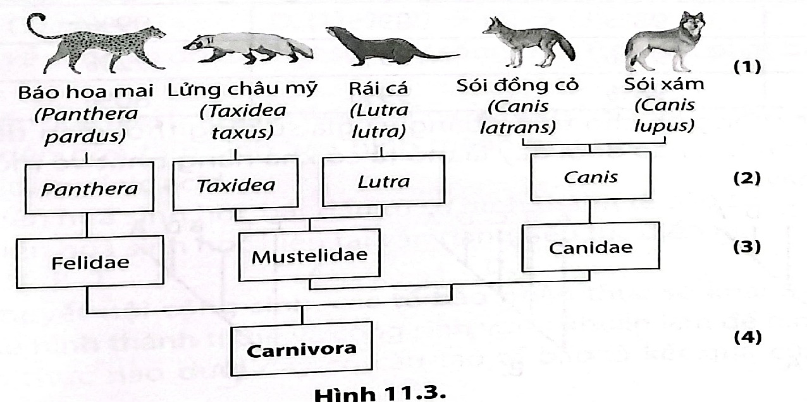

a. (1) loài, (2) họ,(3) chi,(4) bộ. (Hiểu)

b. (1) bộ, (2) họ, (3) chi, (4) loài. (Biết)

c. (1) loài, (2) chi, (3) họ,(4) bộ. (Hiểu)

d. (1) bộ, (2) chi, (3) họ, (4) loài.( Biết)

**\* Đáp án:**

a. Sai.

b. Sai.

c. Đúng.

d. Sai.

**\* Hướng dẫn giải:**

**Câu 3.** Khi nói về quá trình phát sinh sự sống trên Trái Đất các phát biểu sau đây là đúng hay sai?

**a.** Quá trình tự sao chép của DNA là cơ sở phân tử của sự di truyền và sinh sản, đảm bảo cho sự sống, sinh sôi, nảy nở, duy trì liên tục. ( Biết)

**b.** DNA có khả năng tự sao theo đúng nguyên mẫu của nó, do đó có cấu trúc DNA luôn luôn duy trì được đặc tính đặc trưng, ổn định và bền vững qua các thế hệ.( Hiểu)

**c.** Cơ sở phân tử của sự tiến hóa là quá trình tích lũy thông tin di truyền. Cấu trúc của DNA ngày càng phức tạp hơn và biến hóa đa dạng hơn so với nguyên mẫu. ( Hiểu)

**d.** Tổ chức sống là một hệ thống kín, không thường xuyên trao đổi chất với môi trường bên ngoài, dẫn tới không thường xuyên thay đổi thành phần của tổ chức.( Biết)

**\* Đáp án:**

a. Đúng.

b. Sai.

c. Đúng.

d. Sai.

**\* Hướng dẫn giải:**

- Cấu trúc DNA có thể thay đổi (lắp nucleotide sai trong nhân đôi DNA, tác nhân vật lí, hóa học, sinh học) 🡪 đột biến gen 🡪 có thể làm thay đổi tính trạng của sinh vật.

- Tổ chức sống là hệ thống mở, thường xuyên trao đổi chất với môi trường.

**Câu 4.** Khi nói về lịch sử phát triển của sinh giới qua các đại địa chất, các phát biểu sau là đúng hay sai?

**a.** Trong quá trình hình thành và tồn tại, Trái Đất luôn biến đổi gây nên những biến đổi mạnh mẽ về sự phân bố của các loài cũng như gây nên các vụ tuyệt chủng hàng loạt của các loài.( Biết)

**b.** Địa chất và khí hậu biến đổi là nguyên nhân duy nhất làm cho các loài xuất hiện và biến đổi. Chính sự biến đổi của địa chất và khí hậu đã làm cho sinh vật phát triển ngày càng đa dạng và phong phú. ( Hiểu)

**c.** Sau mỗi lần tuyệt chủng hàng loạt, những sinh vật sống sót bước vào giai đoạn bùng nổ sự phát sinh các loài mới và chiếm lĩnh các ổ sinh thái còn trống. ( Hiểu)

**d.** Trong quá trình phát triển, các sinh vật có mối quan hệ mật thiết với nhau. Loài này xuất hiện và phát triển lại làm cho một hoặc một số loài nào đó bị kìm hãm hoặc phát triển theo. (Hiểu)

**\* Đáp án:**

a. Đúng.

b. Sai.

c. Đúng.

d. Đúng.

**\* Hướng dẫn giải:**

- Địa chất và khí hậu biến đổi không phải là nguyên nhân duy nhất làm cho các loài xuất hiện và biến đổi. Trong quần thể sinh vật luôn có sẵn nguồn biến dị. Địa chất và khí hậu biến đổi là nhân tố chọn lọc để sàng lọc các kiểu gen thích nghi hình thành nên loài mới.

**Câu 5.** Khi nói về sự phát sinh sự sống trên Trái Đất, các nhận định sau là đúng hay sai?

**a.** Sự hình thành sinh vật cổ sơ đầu tiên là kết quả của quá trình tiến hóa sinh học.( Biết)

**b.** Sinh vật xuất hiện đầu tiên trên trái đất trao đổi theo phương thức dị dưỡng hoại sinh. ( Hiểu)

**c.** Bằng chứng RNA có kích thước nhỏ hơn DNA ủng hộ giả thuyết cho rằng vật chất di truyền xuất hiện đầu tiên trên trái đất có thể là RNA. ( Biết)

**d.** Dấu hiệu đánh dấu kết thúc giai đoạn tiến hóa hóa học là hình thành các đại phân tử có khả năng tự nhân đôi. ( Biết)

**\* Đáp án**

**a.** Sai.

**b.** Đúng.

**c.** Sai.

**d.** Đúng.

**\* Hướng dẫn giải:**

- Sự hình thành sinh vật cổ sơ đầu tiên là kết quả của quá trình tiến hóa hóa học và tiền sinh học.

- Bằng chứng cho thấy RNA có thể xuất hiện trước DNA là RNA có thể nhân đôi mà không cần đến enzyme.

**Câu 6.** Khi nói về nhân tố tiến hóa đối với sự hình thành loài người, các phát biểu sau đây là đúng hay sai?

**a.** Ngày nay loài người chỉ chịu tác động của nhân tố xã hội mà không chịu tác động của nhân tố tự nhiên nữa. ( Biết)

**b.** Nhờ có nhân tố tự nhiên mà con người nhanh chóng trở thành loài thống trị trong tự nhiên. ( Hiểu)

**c.** Nhờ có nhân tố xã hội mà tuổi thọ của con người ngày càng tăng cao.( Biết)

**d.** Những biến đổi trên cơ thể của các dạng vượn người hóa thạch là kết quả tích lũy các đột biến và biến dị tổ hợp dưới tác dụng của chọn lọc tự nhiên. ( Hiểu)

**\* Đáp án:**

**a.** Sai.

**b.** Sai.

**c.** Đúng.

**d.** Đúng.

**\* Hướng dẫn giải:**

- a. Sai - ngày này các nhân tố sinh học vẫn tác động đối với cơ thể con người. Nhưng xã hội loài người phát triển chủ đạo bởi nhân tố xã hội.

- b. Sai - nhờ có nhân tố xã hội mà loài người đã nhanh chóng trở thành loài thống trị trong tự nhiên, có ảnh hưởng rất lớn đến sự tiến hóa của loài khác và có khả năng điều chỉnh hướng tiến hóa của chính mình.

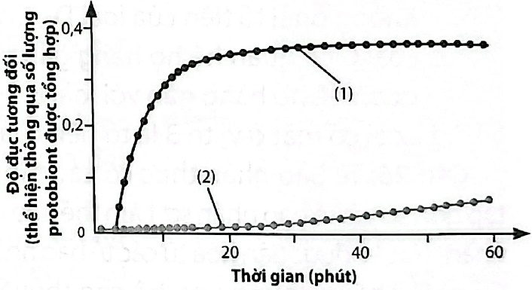**Câu 7.** Protobiont(còn gọi là tiển tế bào hay giọt coacervate) là các phân tử kị nước trong hỗn hợp, tổ chức thành một lớp kép tại bề mặt giống như lớp màng sinh chất. Biết rằng montmorillonite là một loại hạt đất khoáng mểm được tạo ra từ quá trình phong hoá tro núi lửa, phổ biến trên Trái Đất sơ khai. Trong quá trình nghiên cứu, các nhà khoa học đã thực hiện thí nghiệm kiểm tra protobiont có được hình thành từ những hợp chất hữu cơ trong nước hay không; quá trình hình thành này có bị ảnh hưởng bởi sự cómặt của các montmorillonite không. Kết quả thí nghiệm được thể hiện như Hình 11.8. Các phát biểu sau đây vể kết quả thí nghiệm là Đúng hay Sai?

**Hình 11.8.**

a. Đường đổ thị (1) và (2) lẩn lượt tương ứng với các thí nghiệm là sự hình thành protobiont trong điều kiện chỉ có các tiền chất và trong điều kiện có các tiền chất cùng hat montmorillonite. (Biết)

b. Nếu Trái Đất sơ khai không có hạt montmorillonite, các tiền tế bào không thể hình thành. ( Hiểu)

c. Độ đục tăng khi trong dung dịch gia tăng sự hình thành protobiont. (Hiểu)

d. Các tiển tế bào có thể tăng kích thước, có khả năng phân chia và thực hiện được các phản ứng trao đổi chất với môi trường. (Hiểu)

**\* Đáp án:**

**a.** Sai

**b.** Sai.

**c.** Sai.

**d.** Đúng.

**\* Hướng dẫn giải:**

**Câu 8.** Khi nói về sự sai khác giữa người và vượn, mỗi nhận định sau là đúng hay sai?

**a.** Xương chậu của người nhỏ hơn xương chậu của vượn người. (Hiểu)

**b.** Người có lồi cằm còn vượn người thì không. ( Biết)

**c.** Răng của người thô hơn so với vượn người. (Biết)

**d.** Người có dáng đi thẳng do thay đổi lối sống từ trên cây xuống đất, vườn người có dáng đi khom. (Hiểu)

**\*Đáp án:**

**a.** Sai.

**b.** Đúng.

**c.** Sai.

**d.** Đúng.

**\*Hướng dẫn giải:**

- a - Sai, xương chậu của người lớn hơn xương chậu của vượn người, do dáng đi đúng thẳng, áp lực dồn vào trọng tâm bên dưới, nên xương chậu phải to để đỡ cho phần trọng lực đó, vượn người có dáng đi khom, nên trọng lực dồn vào 2 tay trước, xương chậu nhỏ hơn.

- b - Đúng, do nhu cầu giao tiếp, ban đầu bằng những âm thanh như la, tru giống với loài động vật, tiếp theo là sự ra đời của tiếng nói, hoạt động cằm là nơi bám của các cơ lưỡi nên tiếng nói càng phát hiển thì cằm càng lồi ra.

- c - Sai, vượn người ăn những thức ăn thô, cứng, ăn thực vật, nên có bộ răng thô, răng nanh phát triển, xương hàm to, góc quai hàm lớn, còn người đã biết sử dụng lửa để làm chín, nên bộ răng đã bớt thô.

d. Đúng, giữa kỷ thứ ba, băng hà tràn xuống phía nam, diện tích rừng bị thu hẹp, vượn người bắt buộc phải thay đổi lối sống trên cây xuống dưới đất. Càng tiến tới nơi trống trải, dáng đi càng được cải thiện, từ leo trèo, sang đứng thẳng và giải phóng 2 chi trước.

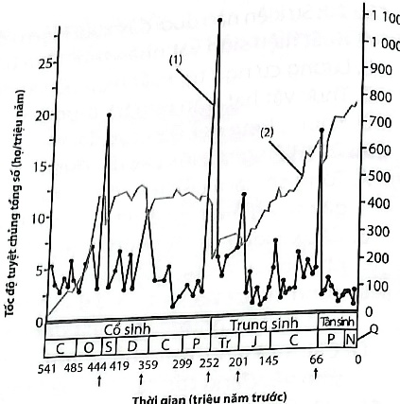**Câu 9.** Theo dõi hồ sơ hoá thạch trong suốt 500 năm, các nhà khoa học đã ghi lại được tốc độ tuyệt chủng của các họ động vật biển thể và sự gia tăng tổng thể về số lượng các họ theo thời gian được thể hiện như Hình 11.9. Các phát biểu sau đây về sự biến động số lượng các họ động vật biển là Đúng hay Sai?

S6h

a. Đường đồ thị (1) là tốc độ tuyệt chủng tổng số và đường đồ thị (2) là số họ động vật biển. (Hiểu)

**Hình 11.9.**

b. Sự gia tăng của các họ động vật biển theo thời gian không gia tăng tuyến tính do các lần đại tuyệt chủng.(Biết)

c. Mỗi lần đại tuyệt chủng sẽ làm mất hết các họ sinh vật biển. (Hiểu)

d. Vụ tuyệt chủng khủng khiếp nhất trong lịch sử sinh học là đại tuyệt chủng kỉ Permian - Trias, xảy ra 251 triệu nǎm truớc. (Biết)

**\* Đáp án:**

**a.** Sai.

**b.** Đúng.

**c.** Sai.

**d.** Đúng.

**\*Hướng dẫn giải:**

**Câu 10.** Trong lịch sử tiến hoá các loài, các nhận định sau là đúng hay sai?

**a.** Sự sống đầu tiên xuất hiện trên cạn. ( Biết)

**b.** Vượn người cổ đại là tổ tiên chung của vượn người ngày nay và loài người. Trong các loài vượn người ngày nay, loài tinh tinh có quan hệ gần gũi với người nhất. ( Biết)

**c.** Sau mỗi lần biến đổi địa chất, những loài vật sống sót sẽ tiếp tục tồn tại và giữ nguyên được đặc tính của tổ tiên.( Hiểu)

**d.** Các loài xuất hiện sau có nhiều đặc điểm hợp lý hơn các loài xuất hiện trước vì

đột biến và biến dị tổ hợp không ngừng phát sinh, chọn lọc tự nhiên không ngừng phát huy tác dụng làm cho các đặc điểm thích nghi không ngừng được hoàn thiện. (Hiểu)

**\*Đáp án:**

**a.** Sai.

**b.** Đúng.

**c.** Sai.

**d.** Đúng.

**\* Hướng dẫn giải:**

- a – Sai, sự sống đầu tiên xuất hiện dưới nước.

- c – Sai, sau mỗi lần biến đổi địa chất, những loài vật sống sót sẽ tiến hóa thành loài mới với các đặc điểm thích nghi với điều kiện sống mới.

**Câu 11.** Quan sát sơ đồ phát sinh chủng loại trong Hình 11.10, biết rằng các chữ cái thể hiện các loài đang tồn tại, các số ở gốc mỗi nhánh là tổ tiên của các loài tương ứng. Các phát biểu sau đây về thông tin cho trên cây phát sinh chủng loại là Đúng hay Sai?

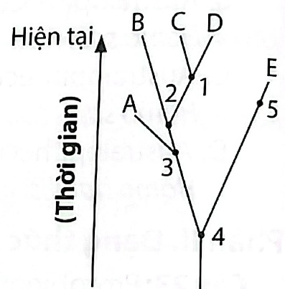

**Hình 11.10.**

a. Tổ tiên chung cuối cùng của loài B và C xuất hiện gần đây hơn so với tổ tiên chung cuối cùng của loài D và E. (Hiểu)

b. Loài có mặt ở vị trí 4 là tổ tiên của loài E, nhưng loài này không phải tổ tiên của loài D. (Hiểu)

c. Loài C có quan hệ họ hàng gần với loài B hơn là loài D có quan hệ họ hàng gẩn với loài B. (Hiểu)

d. Loài có mặt ở vị trí 3 là tổ tiên của ba loài C, D và E. (Biết)

**\*Đáp án:**

**a.** Đúng.

**b.** Sai.

**c.** Sai.

**d.** Sai.

* Hướng dẫn giải

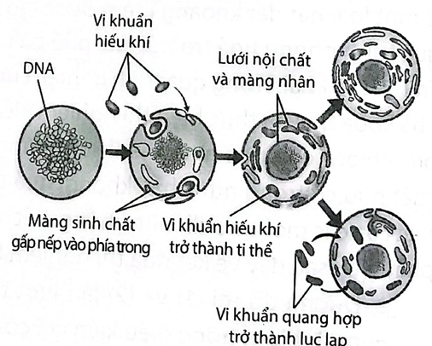**Câu 12.** Tế bào nhân thực có cấu tạo phức tạp hơn so với tế bào nhân sơ. Làm thế nào tế bào nhân thực lại được tiến hoá từ các tế bào nhân sơ? Có nhiều bằng chứng ủng hộ cho thuyết"nội cộng sinh” (Hình 11.11), trong đó một số bào quan có thể có nguổn gốc từ mối quan hệ cộng sinh cùng có lợi giữa hai sinh vật nhân sơ. Dựa theo các thông tin đã cho, hãy xác định các nhận định dưới đây là Đúng hay Sai.

a. Thuyết "nội cộng sinh” giải thích cho sự hình thành ti thể, lục lạp, lưới nội chất và màng nhân. (Hiểu)

**Hình 11.11**

b. Sự cộng sinh các tế bào với vi khuẩn hiếu khí hình thành lục lạp và vi khuẩn quang hợp hình thành ti thể. (Biết)

c. Theo thuyết "nội cộng sinh', các tế bào nhân thực đều có màng nhân và có thể thực hiện được quá trình quang hợp, hô hấp. (Hiểu)

d. Trước khi quá trình nội cộng sinh xảy ra, phải có sự xuất hiện của các tế bào nhân sơ. (Biết)

**\*Đáp án:**

**a.** Sai

**b.** Sai.

**c.** Sai.

**d.** Đúng.

* Hướng dẫn giải

Tài liệu được chia sẻ bởi Website VnTeach.Com

https://www.vnteach.com